成人高考《高等数学(二)》模拟试题和答案解析（二）
一、选择题：1～10小题，每小题4分，共40分．在每小题给出的四个选项中，只有一项是符合题目要求的，把所选项前的字母填在题后的括号内．

1．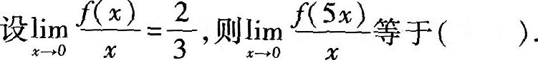
A．10/3
B．5/3
C．1/3
D．2/15
2．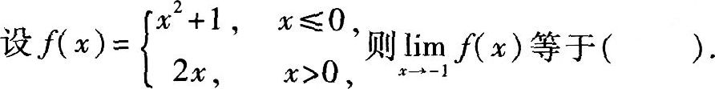
A．-2
B．2
C．4
D．5
3．
A．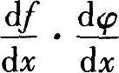
B．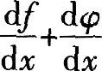
C．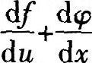
D．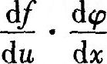
4．设ƒ(x)具有任意阶导数，且，ƒˊ(x)=2f(x)，则ƒ″ˊ(x)等于（ ）．
A．2ƒ(x)
B．4ƒ(x)
C．8ƒ(x)
D．12ƒ(x)
5．已知ƒ(x)=aretanx2，则ƒˊ(1)等于（ ）．
A．一1
B．0
C．1
D．2
6．设函数y=f(x)的导函数yˊ= ƒˊ(x)的图像如图2-4—1所示，则下列结论肯定正确的是（ ）．
A．x=-1是驻点，但不是极值点
B．名=-1不是驻点
C．x=-1为极小值点
D．x=-1为极大值点
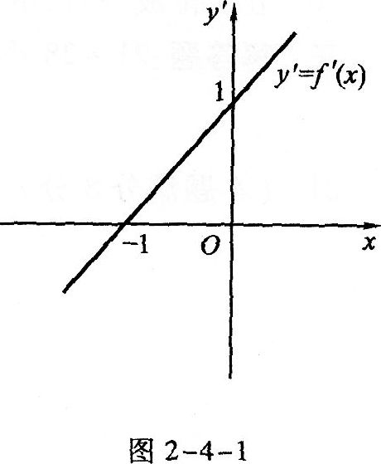
7．下列定积分的值等于0的是（ ）．
A．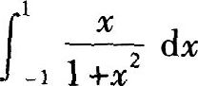
B．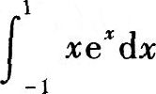
C．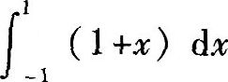
D．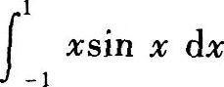
8．
A．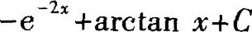
B．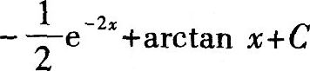
C．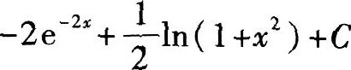
D．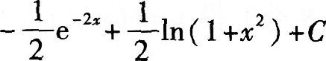
9．
A．0
B．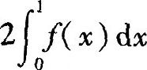
C．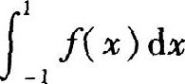
D．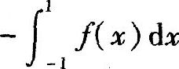
10．
A．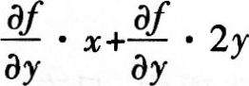
B．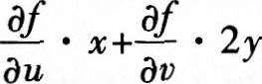
C．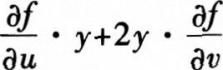
D．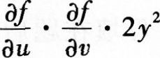

二、填空题：11～20小题，每小题4分，共40分．把答案填在题中横线上．

11．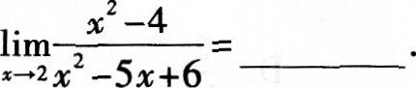
12．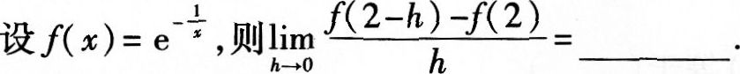
13．设y=arCCOSx，则yˊ__________ ．
14．
15．
16．若ƒˊ(x)=sin x+x+1，则ƒ(x)__________．
17．已知ƒˊ(sinx)=cos²x，则ƒ(x)__________．
18．
19．二元函数ƒ(x，y)=2+y²+xy+x+y的驻点是__________．
20．五人排成一行，甲、乙二人必须排在一起的概率P=__________．
三、解答题：21～28小题，共70分．解答应写出推理、演算步骤．
21．
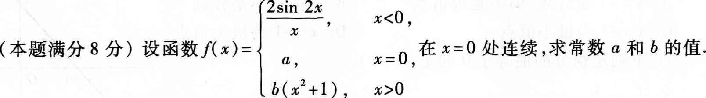
22．
23．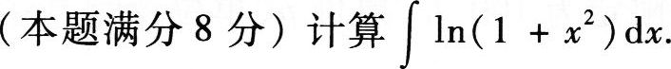
24．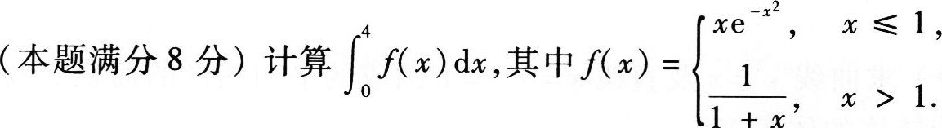
25．(本题满分8分)袋中有6个球，分别标有数字1，2，3，4，5，6．从中一次任取两个球，试求：取出的两个球上的数字之和大于8的概率．
26．
27．(本题满分10分)求曲线y²=x及直线x=0，y=1围成的平面图形的面积S及此平面图
形绕x轴旋转一周所得旋转体的体积Vx．
28．
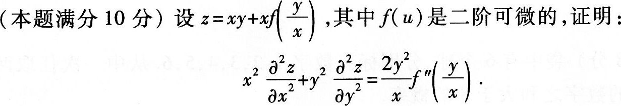

参考答案及解析

一、选择题
1．【答案】应选A．
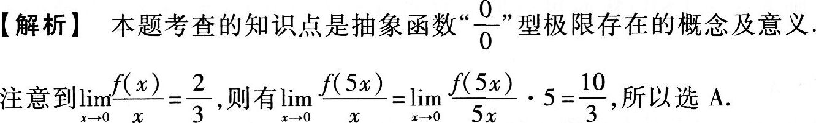
2．【答案】应选B．
【解析】本题考查的知识点是分段函数的极限计算．
分段函数求极限一定要注意不同区问的函数表达式．
3．【答案】应选D．
【解析】本题考查的知识点是复合函数的求导公式．
根据复合函数求导公式，可知D正确．
需要注意的是：选项A错误的原因是ƒ是x的复合函数，所以必须通过对中间变量求导后才能对x求导．
4．【答案】应选C．
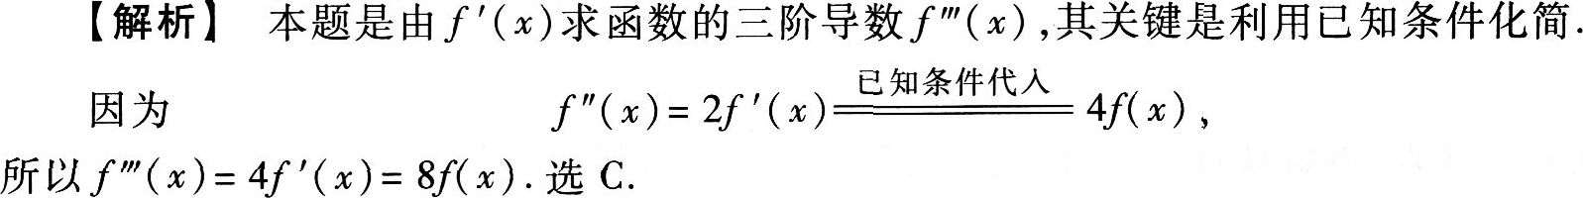
5．【答案】应选C．
【解析】先求出ƒˊ(x)，再将x=1代人．
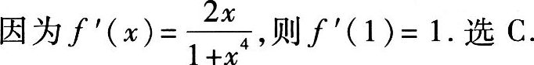
6．【答案】应选C．
【解析】本题主要考查极值的充分条件及驻点的概念．由ƒˊ(x)的图像可知，在x=-1时，ƒˊ(-1)=0，所以X=-1为驻点，排除B．而当x<-1时，ƒˊ(x)<0；x>-1时，ƒˊ(x)>0．根据导数符号由负变正，可知x=-1为函数的极小值点，所以选C．
对于这种由函数导数的图像来分析和研究函数特性的方法，建议考生多做练习，熟练掌握．
如果本题换一种提法则可以得到另外两个选择题．
(1)设函数y=f(x)的导函数yˊ= ƒˊ(x)的图像如图2-4-1所示，则函数y= ƒ(x)的单调递增区间为
A．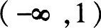
B．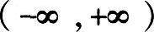
C．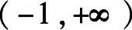
D．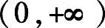
(C)
(2)设函数y= ƒ(x)的导函数yˊ=ƒˊ(x)的图像如图2-4-1所示，则下列结论肯定正确的是
A．
B．
C．
D．
(B)
7．【答案】应选A．
【解析】本题考查的知识点是奇函数在对称区间上的定积分等于零．
8．【答案】应选D．
【解析】本题考查的知识点是不定积分的凑微分计算法．
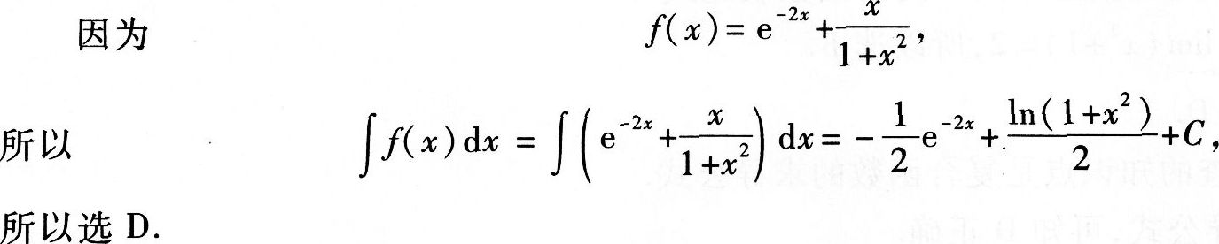
9．【答案】应选C．
【解析】本题考查的知识点是定积分的换元积分法．
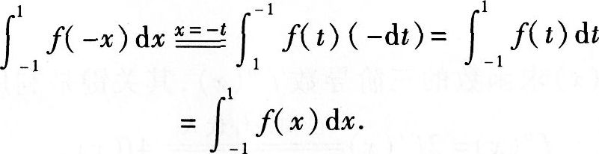
如果审题不认真，很容易选A或B．由于函数ƒ(x)的奇偶性不知道，所以选A或B都是错误的．
10．【答案】应选B．
【解析】本题考查的知识点是二元复合函数的偏导数的计算．
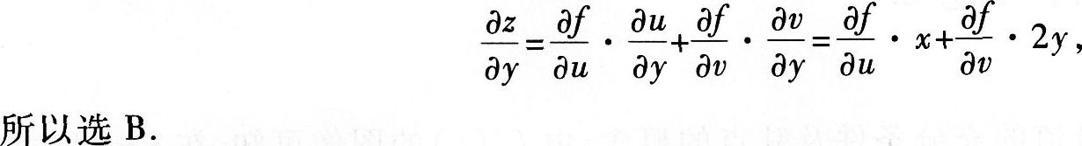
二、填空题
11．【答案】应填一4．
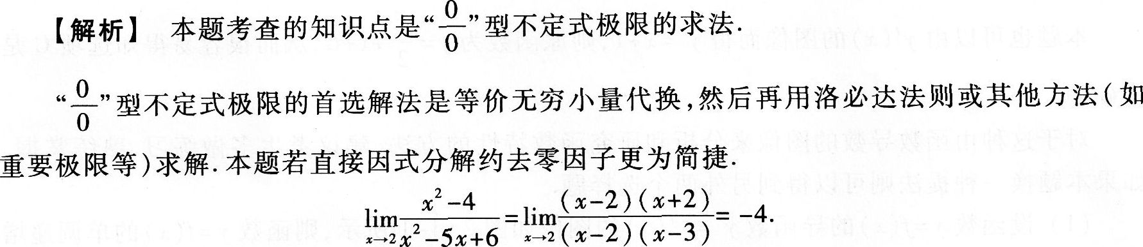
12．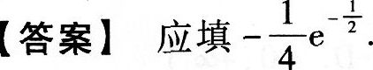
【解析】 本题考查的知识点是导数的概念、复合函数导数的求法及函数在某点导数值的求法．
本题的关键之处是函数在某点的导数定义，由于导数的定义是高等数学中最基本、最重要的概念之一，所以也是历年试题中的重点之一，正确掌握导数定义的结构式是非常必要的．函数y=ƒ(x)在点x₀处导数定义的结构式为
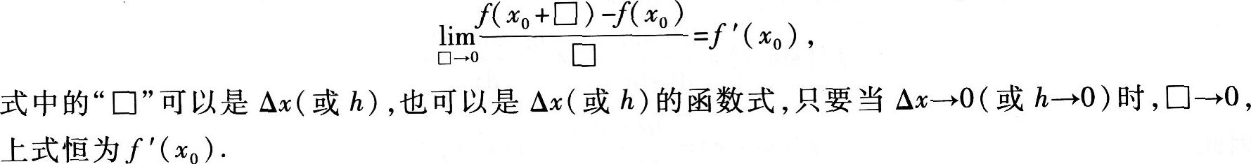
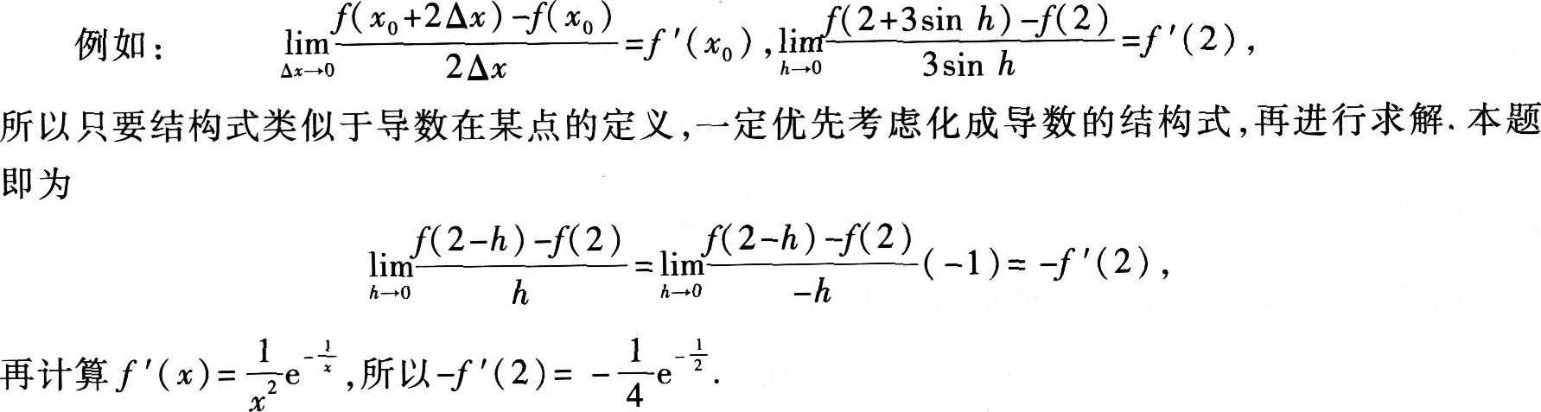
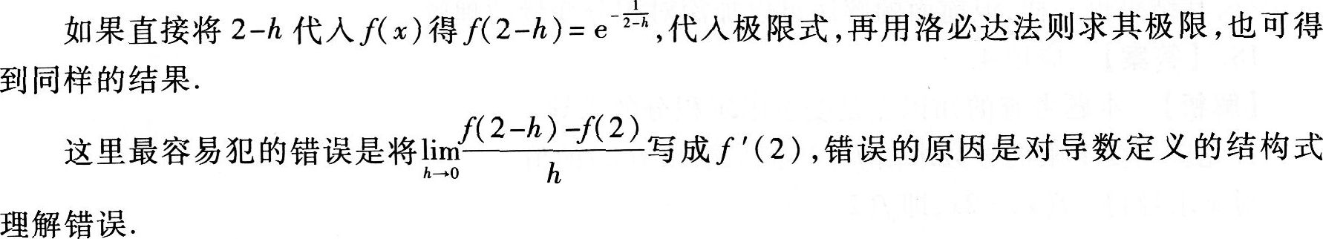
13．
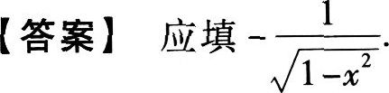
【提示】 用求导公式计算即可得答案．
14．【答案】应填(2，1)．
【解析】 本题考查的知识点是拐点的定义及求法．
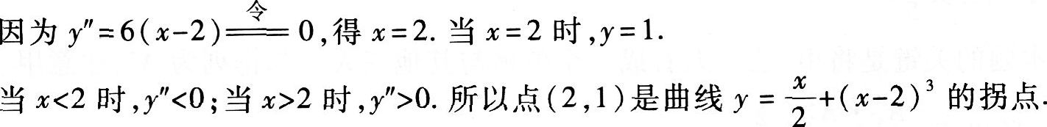
15．【答案】应填0．
【解析】 本题考查的知识点是函数在一点间断的概念．
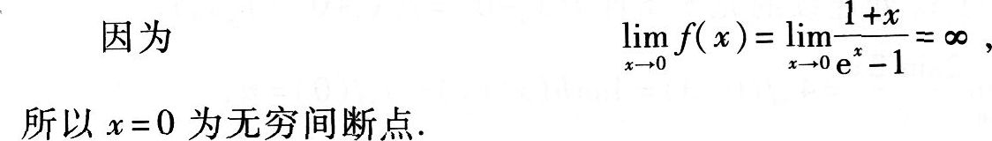
16．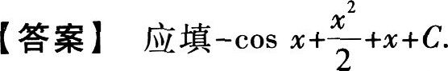
【解析】 本题考查的知识点是不定积分公式．
17．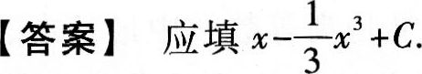
【解析】 本题考查的知识点是导数的概念及积分变量的概念．
求解本题的关键是正确理解ƒˊ(sinx)的概念．
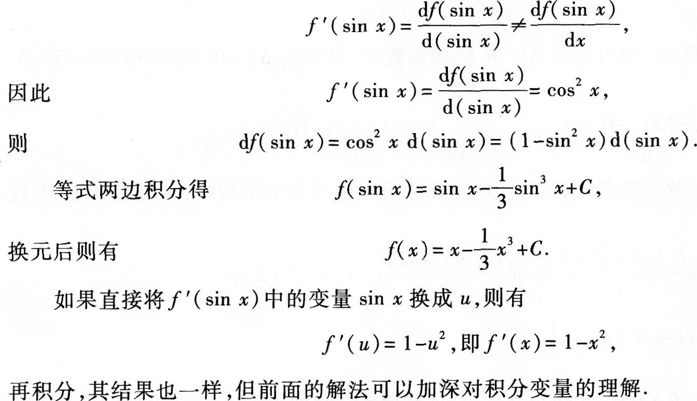
18．【答案】 应填4．
【解析】 本题考查的知识点是变上限定积分的求导．首先应用变上限的导数求出ƒ(x)，然后求出ƒ(2)的值．对x求导得ƒ(x)=2x，即ƒ(2)=4．
19．【答案】应填x=-1/3，y=-1/3．
【解析】 本题考查的知识点是多元函数驻点的概念和求法．
20．【答案】应填2/5．
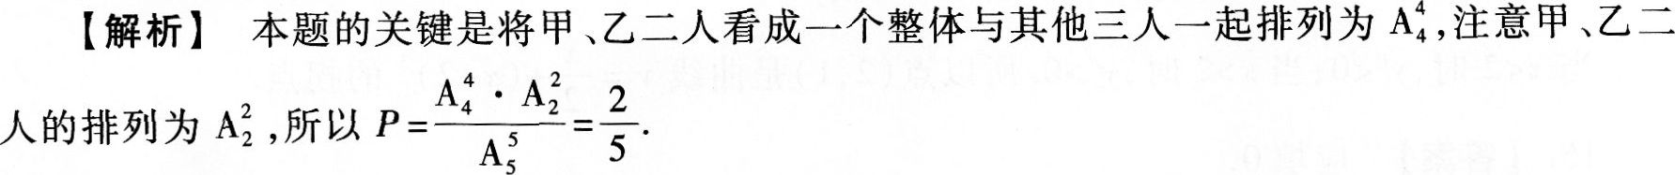
三、解答题
21．本题考查的知识点是函数在点x0处连续的充要条件f(x0-0)=f(x0+O)=f(x0)．
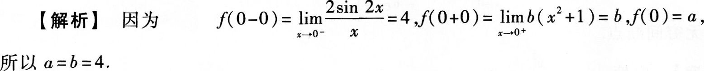
22．本题考查的知识点是隐函数的求导．
【解析】 隐函数求导的常用方法是直接求导法和公式法，建议考生能熟练掌握．对于微分运算比较熟悉的考生来说，微分法也是一种十分简捷而有效的办法．
解法1等式两边对x求导，得
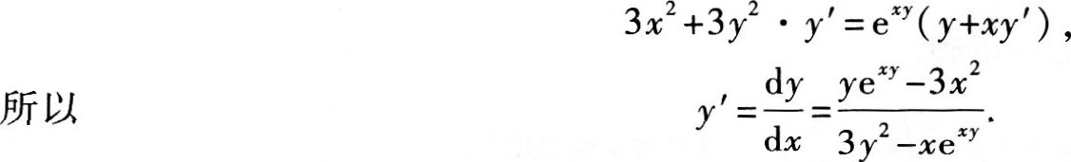
解法2等式两边对x求微分：
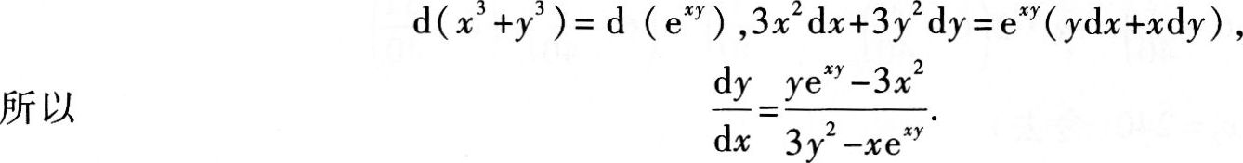
解法3用隐函数求偏导的公式．
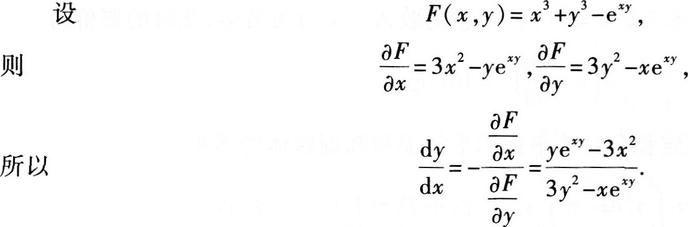
23．本题考查的知识点是分部积分法．
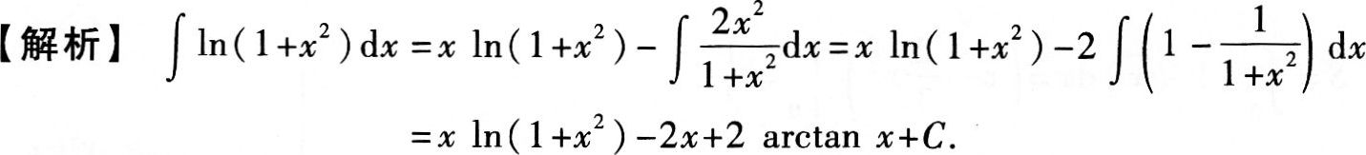
24．本题考查的知识点是分段函数的定积分计算方法及用换元法去根号计算定积分．分段函数在不同区间内的函数表达式是不同的，应按不同区间内的表达式计算．
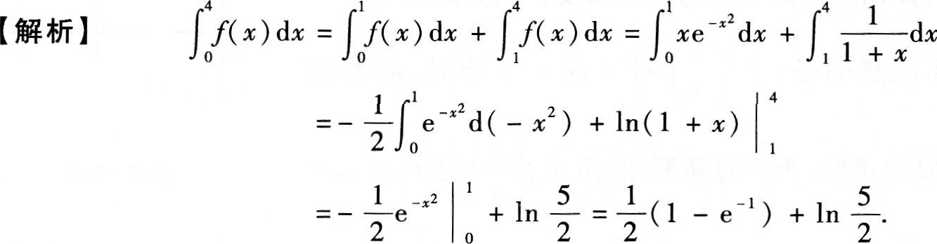
25．本题考查的知识点是古典概型的概率计算．
【解析】 古典概型的概率计算，其关键是计算：基本事件总数及有利于所求事件的基本事件数．
解设A={两个球上的数字之和大于8}．
基本事件总数为：6个球中一次取两个的不同取法为C²₆；有利于A的基本事件数为：
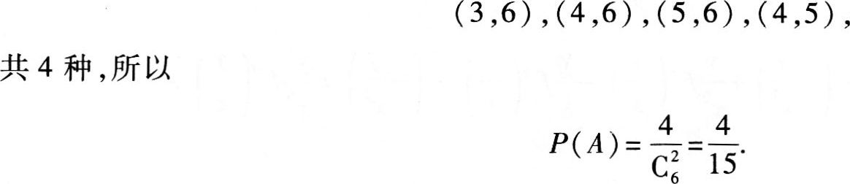
26．本题考查的知识点是利用导数求解实际问题的最值．
【解析】 这类题目的关键是根据题意列出函数关系式并正确求出yˊ和y″(如果需要求y″时)．如果yˊ与y″算错，则所有结果无一正确．
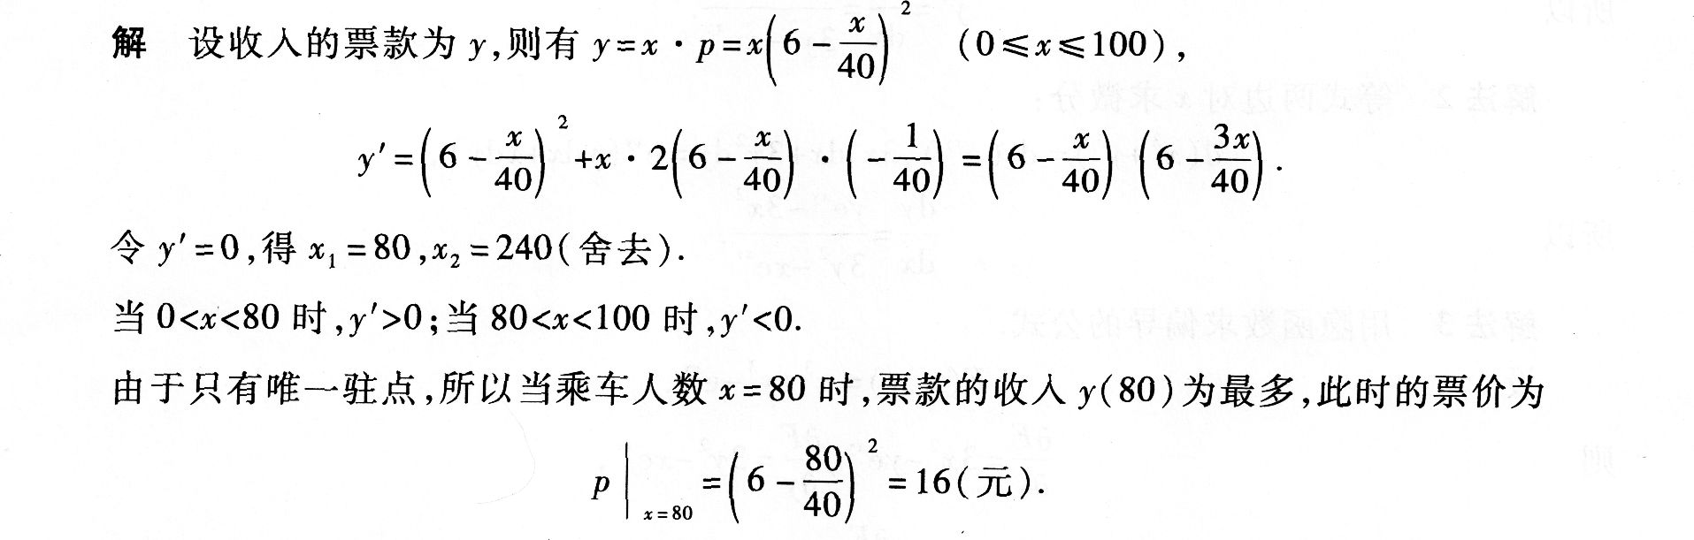
27．本题考查的知识点是利用定积分计算平面图形的面积和旋转体的体积．
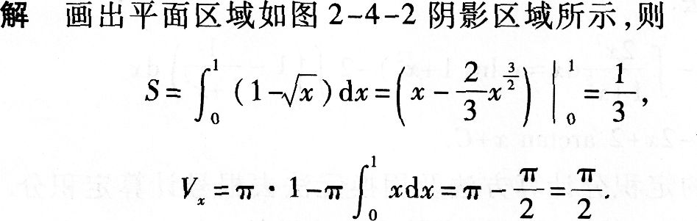
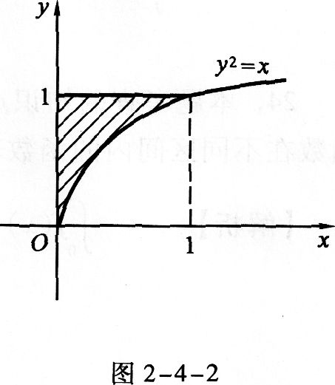
28．本题考查的知识点是偏导数的计算及复合函数的求导．


